

UNIVERSIDAD ESTATAL DEL SUR DE MANABÍ
CARRERA DE TECNOLOGÍAS DE LA INFORMACIÓN
PROYECTO INTEGRADOR DE INVESTIGACIÓN
TEMA:
VIVEROS INTELIGENTES PARA LA PRODUCCIÓN AGRÍCOLA DE LA ZONA SUR DE MANABÍ
TUTOR:
Ing. Mario Marcillo Merino, Mg.
Integrantes:
-Parrales Mite Jesus Yeriel
-Rodríguez Mite Michael Antonio
-Rosado Barre Luis Alexander
-Suarez Ortega Kelvin Peter
-Toala Guaranda Dunec Josue
Semestre/Paralelo:
4to “B”

ÍNDICE.
Tabla de contenido
1. Introducción 1
2. Problematización. 2
2.1. Contextualización Del Problema. 2
2.2. Formulacion Del Problema 3
2.3. Objetivos. 3
2.4. Justificación 4
3. Marco Teórico 6
3.1. Funcionamiento 9
4. Hipótesis 10
5. Variables. 11
6. Metodología 12
6.1. Tipo De Investigación 12
6.2 Metodos 14
6.3. Técnicas De Investigación. 14
7. Resultados 15
8. Conclusiones Y Recomendaciones 15
8.1. Concluciones 15
8.2. Recomendaciones: 15
9. Bibliografías 16
10. Anexos 16

INTRODUCCIÓN

La creciente demanda global de alimentos, combinada con los desafíos medioambientales y climáticos, ha impulsado la búsqueda de soluciones innovadoras en el ámbito agrícola. En este contexto, los viveros inteligentes han emergido como una respuesta prometedora para mejorar la eficiencia y la sostenibilidad de la producción agrícola. El presente informe del proyecto se centra en el diseño y construcción de un prototipo de vivero inteligente, específicamente adaptado a las necesidades de la zona sur de Manabí.

La provincia de Manabí, situada en la costa de Ecuador, ha sido históricamente reconocida por su actividad agrícola, la cual desempeña un papel crucial en su economía y desarrollo. Sin embargo, los agricultores de la zona sur de Manabí enfrentan diversos desafíos, como la variabilidad climática, la gestión eficiente de recursos y la optimización de la producción. En este contexto, la implementación de viveros inteligentes se presenta como una estrategia clave para potenciar la producción agrícola y enfrentar los retos del entorno.

El objetivo general de este proyecto es la creación de un prototipo de vivero inteligente, cuyo diseño y funcionalidades se adapten a las particularidades de la zona sur de Manabí. La construcción de este vivero inteligente permitirá no solo la producción de plántulas de alta calidad, sino también la optimización de recursos como agua, energía y nutrientes, contribuyendo así a la sostenibilidad del proceso agrícola en la región.

En este informe, se detallarán los aspectos fundamentales relacionados con la planificación, diseño y construcción del vivero inteligente. Se describirán las tecnologías y sistemas integrados que serán empleados para monitorear y controlar el entorno del vivero, tales como sensores de temperatura automatizado, humedad y sistemas de riego. Además, se presentará una visión general de los beneficios esperados con la implementación de este prototipo, así como posibles vías de expansión y aplicación en otros contextos similares.

PROBLEMATIZACIÓN.

2.1. CONTEXTUALIZACIÓN DEL PROBLEMA.
La provincia de Manabí, ubicada en la costa ecuatoriana, ha mantenido una rica tradición agrícola que ha sido fundamental para su economía y sustento de la población. Sin embargo, la zona sur de Manabí se enfrenta a una serie de desafíos que impactan negativamente en la producción agrícola tradicional y en la seguridad alimentaria de la región. Estos desafíos incluyen factores climáticos impredecibles, fluctuaciones en los recursos hídricos y la necesidad de optimizar el uso de tierras disponibles para maximizar la producción.
Uno de los problemas recurrentes es la variabilidad climática, que puede llevar a periodos de sequía prolongada o exceso de humedad, afectando directamente la calidad y cantidad de los cultivos. Además, la gestión ineficiente de los recursos hídricos y la falta de tecnologías adecuadas de riego contribuyen a la disminución de la producción y a la utilización inadecuada del agua, un recurso escaso y preciado en la región.
La falta de control sobre el entorno de cultivo también se refleja en la dificultad para mantener condiciones óptimas de temperatura y humedad, lo que afecta la germinación y crecimiento saludable de las plántulas. La dependencia de métodos agrícolas tradicionales limita la capacidad de adaptación a estas condiciones cambiantes y dificulta la implementación de prácticas más eficientes y sostenibles.
En este contexto, la creación de viveros inteligentes surge como una solución potencial para abordar estos problemas. Un vivero inteligente integra tecnologías avanzadas, como sensores y sistemas de automatización, para monitorear y regular de manera precisa el ambiente de cultivo. Esto no solo permite controlar factores como temperatura y humedad , sino también optimizar el uso de recursos escasos como el agua y los nutrientes, maximizando así la producción y reduciendo el impacto ambiental.
El diseño y construcción de un prototipo de vivero inteligente adaptado a las condiciones específicas de la zona sur de Manabí es esencial para explorar esta solución innovadora y evaluar su viabilidad en el contexto local. Este proyecto busca superar los desafíos actuales de la producción agrícola, mejorando la resiliencia de los agricultores frente a los efectos adversos del clima y promoviendo un enfoque más sostenible y tecnológicamente avanzado en la agricultura de la región.

2.2. FORMULACIÓN DEL PROBLEMA
¿Cómo se puede desarrollar un diseño de vivero inteligente que tome en cuenta las condiciones climáticas de la temperatura y humedad de la zona sur de Manabí, asegurando un ambiente de cultivo óptimo para las plántulas y cultivos?

2.3. OBJETIVOS.
OBJETIVO GENERAL:
- Construir un prototipo de viveros inteligentes para garantizar el uso eficiente de recursos mejorando la calidad de los cultivos.
OBJETIVO ESPECÍFICO:
- Analizar que tipos de componentes se han de usar para la elaboración del prototipo.

- Determinar las características y necesidades específicas de la variedad de plantas.

- Diseñar un prototipo de viveros inteligentes.

2.4. JUSTIFICACIÓN
La implementación de viveros inteligentes en la zona sur de Manabí surge como una respuesta esencial para abordar los desafíos que enfrenta la producción agrícola en esta región costera de Ecuador. La variabilidad climática, la gestión eficiente de recursos y la necesidad de modernizar las prácticas agrícolas son cuestiones apremiantes que requieren soluciones innovadoras. En este contexto, el proyecto de construcción de un prototipo de vivero inteligente se justifica en base a los siguientes motivos clave:
- Eficiencia de Recursos: La escasez de agua y la necesidad de manejar de manera óptima los recursos hídricos y energéticos exigen una tecnología que permita su uso eficiente. Los viveros inteligentes ofrecen la capacidad de monitorear y controlar estos recursos, minimizando el desperdicio y maximizando su aprovechamiento.
- Adaptación Climática: La impredecible variabilidad climática puede afectar negativamente la producción agrícola. Un vivero inteligente proporciona un ambiente controlado que permite cultivar plántulas sin verse afectadas por condiciones climáticas adversas, fortaleciendo la resiliencia de los cultivos.
- Calidad y Cantidad de Producción: Mediante la creación de un ambiente de cultivo óptimo, los viveros inteligentes pueden mejorar tanto la calidad como la cantidad de plántulas y cultivos. Esto contribuye directamente a garantizar la seguridad alimentaria y aumentar los ingresos de los agricultores.
- Sostenibilidad Ambiental: La implementación de prácticas agrícolas más precisas y sostenibles a través de la tecnología de viveros inteligentes tiene un impacto positivo en el medio ambiente. La gestión adecuada de recursos y la reducción de químicos agrícolas disminuyen el impacto ambiental de la producción.
- Innovación y Modernización: La introducción de tecnologías avanzadas en la agricultura atrae a una nueva generación de agricultores interesados en enfoques más modernos y eficientes. Esto fomenta la innovación y la adopción de prácticas agrícolas más inteligentes.
- Generación de Conocimiento: El proyecto generará conocimiento técnico y experiencias prácticas que pueden ser compartidos con la comunidad agrícola local. Esto fomenta el aprendizaje colaborativo y la mejora continua de las prácticas agrícolas.
- Potencial de Replicación: Si se demuestra la viabilidad del prototipo en Manabí, el modelo de vivero inteligente podría ser replicado en otras regiones con desafíos similares. Esto permite un impacto más amplio y sostenible en la agricultura a nivel regional y global.
En conjunto, la implementación de viveros inteligentes en la zona sur de Manabí no solo aborda problemas apremiantes en la producción agrícola, sino que también promueve la adopción de tecnologías innovadoras y sostenibles. Este proyecto se justifica por su potencial para mejorar la vida de los agricultores, elevar la resiliencia agrícola y establecer un camino hacia una agricultura más eficiente, adaptable y amigable con el medio ambiente.

MARCO TEÓRICO
Invernaderos inteligentes: ¿Qué son y cómo funcionan?
Los invernaderos inteligentes incorporan innovaciones tecnológicas aplicadas al sector agrícola para obtener mejores resultados en cualquier tipo de cultivo. Se valen de diferentes sensores que permiten al agricultor obtener una información adecuada y precisa, incluso en remoto, para gestionar todos los procesos que pueden tener repercusión en el producto final. Por ejemplo, pueden utilizarse para controlar la humedad y la temperatura del aire y el suelo. (sistemashorticolasalmeria, 2022)

Además, también sirven para optimizar las tareas del día a día; automatizando el riego, por ejemplo. Por lo que se convierten en un apoyo imprescindible que permite al agricultor alcanzar cuotas de producción más altas. (sistemashorticolasalmeria, 2022)
¿Cómo funcionan los invernaderos inteligentes?
Los invernaderos inteligentes cuentan con varios sensores que se encargan de recoger información en tiempo real sobre todos los factores que pueden afectar al desarrollo de los cultivos. Estos datos se integran en una aplicación de monitoreo de datos que el agricultor puede consultar de una forma rápida y sencilla en cualquier momento. (sistemashorticolasalmeria, 2022)

Además de ofrecer unos datos precisos y en tiempo real sobre el estado de los cultivos, también permiten gestionar todo tipo de procesos, incluso de forma remota si es necesario.

Por otro lado, también pueden usarse para automatizar ciertas órdenes y tareas como el riego para asegurar unas condiciones de crecimiento óptimas. (sistemashorticolasalmeria, 2022)
¿Cuáles son sus ventajas?
Los invernaderos inteligentes cuentan con numerosas ventajas que permiten obtener mejores resultados y, a la par, facilitan el trabajo del agricultor. Estas son algunas de las más destacadas:
- Permiten tener una mayor capacidad de reacción: El monitoreo constante brinda la posibilidad de actuar con mayor rapidez si se produce cualquier irregularidad, independientemente del lugar en el que se encuentre el agricultor.
- Sirve para ahorrar tiempo en procesos tediosos: La automatización de procesos como el riego o la ventilación permite ahorrar el tiempo invertido en este tipo de tareas.
- Permite ahorrar costes derivados de la mano de obra: Al automatizar ciertas tareas se ahorra tiempo y se reduce la mano de obra necesaria en el invernadero.
- Es una solución altamente personalizable: Puede configurarse al gusto para adaptarse a las necesidades propias de cada cultivo.
- Permite obtener más y mejores resultados: Brinda todos los datos necesarios para controlar a la perfección todas las condiciones que afectan al desarrollo de los cultivos, adaptándose a todas sus necesidades para optimizar su rendimiento.
(sistemashorticolasalmeria, 2022)
¿Qué se puede automatizar en un invernadero inteligente?
Los invernaderos inteligentes permiten controlar todas las condiciones y variables ambientales que afectan al cultivo. Concretamente, esto es lo que podemos controlar y automatizar en un invernadero inteligente:
- Clima: Cuenta con una estación climática en el interior y otra en el exterior que permiten realizar todo tipo de acciones en función de las condiciones climatológicas. Por ejemplo, se puede programar para que se cierren las ventilaciones en caso de lluvia o fuertes vientos.
- Riego y aplicación de nutrientes: Puede controlarse la frecuencia de riego y aplicación de nutrientes mediante una programación o hacer que se guíe por señales externas como el estado hídrico del suelo o las condiciones climáticas.
- Temperatura: Mediante el control de temperatura pueden automatizarse diferentes acciones como la apertura y cierre de puertas y ventanas o el encendido y apagado de los sistemas de calefacción.
- Humedad: La estación climática del interior del invernadero controla la humedad y el funcionamiento de los sistemas de nebulización para aumentarla o de ventilación para evacuar el aire con humedad excesiva si es necesario.
- Iluminación: Puede controlarse mediante el accionamiento de los mecanismos que abren o cierran las pantallas térmicas o mallas de sombreo cuando esta es elevada o el encendido de la iluminación artificial cuando sea necesario.
- Aplicación de CO2: Puede controlarse cuándo es necesario activar los sistemas de aplicación de CO2 en base a las mediciones obtenidas.
(sistemashorticolasalmeria, 2022)
Producción agrícola
La producción agrícola es el resultado de la explotación de la tierra para obtener bienes, principalmente, alimentos como cereales y diversos tipos de vegetales. (economipedia, 2020)

Es decir, la producción agrícola es el fruto de la siembra y cosecha en el campo. Esto, para conseguir, sobre todo, bienes comestibles para el consumo humano, aunque una parte puede destinarse a alguna industria que le aporte un valor agregado. (economipedia, 2020)
Producción agrícola y factor climático

Una de las particularidades de la producción agrícola es que es muy dependiente del factor climático. Así, en caso de una fuerte sequía, grandes extensiones de cultivos pueden echarse a perder. (economipedia, 2020)
Lo anterior quiere decir que este tipo de actividad implica un alto riesgo. Por esa razón, los agricultores muchas veces enfrentan dificultades para conseguir financiamiento de entidades de crédito. (economipedia, 2020)

A lo anterior debemos sumarle el hecho de que la producción de un cultivo no suele ser constante. Es decir, la cosecha normalmente se da solo en ciertos meses. Esto implica un reto para la planificación financiera porque, al menos que la empresa o el agricultor diversifique cultivos, tendrá que mantener un ahorro para el periodo del año que no está recibiendo ingresos. (economipedia, 2020)

Tipos de producción agrícola
La producción agrícola puede clasificarse de distintas maneras como las siguientes:
- Según su dependencia del agua:
  - De secano: Sin riego. Depende de las lluvias y del agua del subsuelo.
  - De riego: Se construye un sistema de riego artificial que dirige las aguas provenientes de las lluvias, ríos u otras fuentes hídricas.
- Según su magnitud de producción:
  - De subsistencia: Está destinada al autoconsumo y se desarrolla en pequeñas extensiones.
  - Industrial: La cosecha se destina a la comercialización en el mercado. Se caracteriza por grandes volúmenes de producción.
- Según los objetivos de rendimiento:
  - Intensiva: Se busca obtener grandes volúmenes de producción en espacios pequeños. Usualmente se centran en un solo producto.
  - Extensiva: La explotación se desarrolla en extensos terrenos, sin usar tantos recursos por hectárea como en la agricultura intensiva.
- Según el método:
  - Tradicional: Se utilizan técnicas transmitidas de generación en generación en el entorno rural.
  - Industrial: Se caracteriza por implementar la tecnología, aprovechando la innovación para desarrollar métodos más productivos.
(economipedia, 2020)
Los sistemas de riego en invernaderos
Los sistemas más utilizados
El sistema de riego por goteo en invernaderos se utiliza para localizar el agua al pie de cada planta. Existen dos modelos, los integrados y de botón. Los primeros se encuentran en la misma tubería, mientras que los de botón se aplican en la tubería. Generalmente los más utilizados son los ‘integrados no auto compensantes’, ya que son los más fáciles de conseguir y su precio es mucho más accesible. (interempresas, 2010)
Este sistema de riego en invernadero tiene como ventaja el ahorro de grandes cantidades de agua y además mantiene un nivel de humedad constante en el suelo sin provocar charcos ni estancamientos de agua. También mediante este sistema se puede utilizar agua salina, ya que este tipo de agua aporta un extra para lavar las sales en zonas mucho más profundas, llegando incluso por debajo de las raíces. También permite la aplicación de fertilizantes disueltos que van directamente a la planta, pero el inconveniente típico que encontramos en este sistema de riego es que se atasca con mucha facilidad por lo que necesita un buen filtrado. (interempresas, 2010)

La temperatura es un elemento esencial en el cultivo y desarrollo de las plantas. Junto con los niveles de luz, dióxido de carbono, humedad del aire, agua y nutrientes, la temperatura influye en el crecimiento de la planta y la productividad de las cosechas. Todos estos factores deberían estar equilibrados. La temperatura afecta a la planta tanto a corto como a largo plazo. (Research, s.f.)

3.1. FUNCIONAMIENTO
El funcionamiento de la maqueta del prototipo de vivero inteligente, basado en Arduino y sensores, sería un proceso automatizado y controlado que busca replicar las condiciones ideales para el crecimiento de las plántulas. A continuación, se describe el proceso general de funcionamiento:
- Monitoreo Ambiental: Diversos sensores, como sensores de temperatura y humedad, estarían distribuidos en la maqueta para monitorear constantemente las condiciones ambientales. Estos sensores enviarían datos en tiempo real a la placa Arduino.
- Procesamiento de Datos: La placa Arduino recibiría los datos de los sensores y los procesaría para determinar si las condiciones ambientales están dentro de los rangos predefinidos.
- Acciones Automatizadas: Basado en los datos procesados, la placa Arduino tomaría decisiones para activar o desactivar componentes de la maqueta. Por ejemplo, si la temperatura es demasiado baja, la placa Arduino podría activar un sistema de calefacción para mantenerla en el rango adecuado.
- Sistema de Riego Automatizado: Un sistema de riego automatizado estaría conectado a la placa Arduino. La placa recibiría datos de humedad del suelo y activaría el riego cuando el nivel de humedad esté por debajo de un umbral establecido.

HIPÓTESIS

La implementación de un prototipo de vivero inteligente basado en Arduino y sensores en la zona sur de Manabí permitirá optimizar las condiciones de cultivo, maximizar la producción agrícola y mejorar la gestión eficiente de recursos, resultando en un aumento significativo en la calidad y cantidad de las plántulas cultivadas.
Esta hipótesis se basa en la premisa de que la combinación de tecnologías de monitoreo y automatización, junto con la adaptación a las condiciones específicas de la zona sur de Manabí, contribuirá a superar los desafíos climáticos y de recursos, generando un entorno propicio para el crecimiento óptimo de las plántulas. La hipótesis sugiere que el uso de sensores para controlar y ajustar factores como la temperatura, humedad y riego, en combinación con una toma de decisiones automatizada y precisa, resultará en un aumento en la calidad y cantidad de plántulas cultivadas en comparación con métodos agrícolas tradicionales.
Al demostrar esta hipótesis, se espera validar la viabilidad y eficacia del enfoque de viveros inteligentes en la zona sur de Manabí, sentando las bases para una producción agrícola más eficiente, sostenible y resiliente en la región.

VARIABLES.

  - VARIABLE INDEPENDIENTE: Tecnología de Viveros Inteligentes.
Definición Conceptual:
La Tecnología de Viveros Inteligentes se refiere a la implementación de sistemas avanzados y automatizados en el entorno de producción de plantas y cultivos, con el propósito de mejorar la eficiencia de los procesos agrícolas. Esto incluye el uso de sensores, controladores climáticos, sistemas de riego inteligente y otras tecnologías similares para monitorear y optimizar las condiciones de crecimiento de las plantas en viveros agrícolas.
Definición Operacional:
Para operacionalizar la variable "Tecnología de Viveros Inteligentes", se pueden utilizar los siguientes indicadores medibles:
Uso de sensores: Porcentaje de viveros que cuentan con sensores para monitorear la variable de la temperatura.
Control climático: Existencia de sistemas automáticos de control climático en los viveros para ajustar condiciones como temperatura, humedad y ventilación.
Riego inteligente: Porcentaje de viveros que emplean sistemas de riego inteligente basados en la medición precisa de las necesidades de agua de las plantas.
Automatización: Grado de automatización de los procesos en los viveros, medido en función de la cantidad de tareas que se realizan de manera automatizada.
  - VARIABLE DEPENDIENTE: Producción Agrícola
Definición Conceptual: La Producción Agrícola se refiere a la cantidad y calidad de los cultivos y productos obtenidos en los viveros agrícolas de la zona sur de Manabí como resultado de las prácticas de cultivo y el uso de tecnologías, incluyendo aquellas relacionadas con los viveros inteligentes.
Definición Operacional: Para operacionalizar la variable "Producción Agrícola", se pueden utilizar los siguientes indicadores medibles:
  - Rendimiento de cultivos: Cantidad de cosecha obtenida en unidades de producto por área de cultivo (por ejemplo, kilogramos por hectárea).
  - Calidad nutricional: Medición de los niveles de nutrientes en los productos agrícolas obtenidos en los viveros, como contenido de vitaminas, minerales, etc.
  - Tamaño de cultivos: Medición del tamaño promedio de los cultivos en términos de longitud, diámetro, peso, etc.
  - Valor económico: Valor monetario total de la cosecha obtenida en los viveros.

METODOLOGÍA

6.1. TIPO DE INVESTIGACIÓN
Experimental: Implica la manipulación de una o más variables independientes para observar su efecto en una variable dependiente en un entorno controlado. En este proyecto, se estaría diseñando y construyendo un prototipo de vivero inteligente y luego probando su eficacia en condiciones específicas de la zona sur de Manabí. La manipulación de las condiciones ambientales a través de sensores y sistemas de control (variables independientes) y la medición de su impacto en el crecimiento de las plántulas (variable dependiente) se asemejaría a un enfoque experimental.
Descriptiva: Se incorporaría en este proyecto para proporcionar una comprensión detallada y precisa de las condiciones agrícolas actuales en la zona sur de Manabí. Esta información descriptiva es esencial para contextualizar adecuadamente la implementación del prototipo de vivero inteligente y para comprender mejor los desafíos que enfrentan los agricultores en la región.
Aplicada: Se aplica de las siguientes maneras:
- Diseño Relevante: Se aplica al diseñar el prototipo de vivero inteligente para que sea directamente aplicable a las necesidades y condiciones agrícolas específicas de la región.
- Validación en Campo Real: La tecnología se prueba y valida en condiciones agrícolas reales para evaluar su eficacia en situaciones prácticas.
- Adaptación Continua: Se utiliza para ajustar y mejorar el prototipo según los datos y resultados obtenidos en el campo, garantizando su eficiencia y efectividad en la producción agrícola local.
- Transferencia de Conocimientos: Facilita la capacitación de agricultores locales en el uso efectivo de la tecnología, promoviendo su adopción y uso óptimo.
- Medición de Impacto: Evalúa el impacto de la tecnología en la producción agrícola, midiendo mejoras en calidad, cantidad y sostenibilidad.
- Documentación de Mejores Prácticas: Documenta las mejores prácticas desarrolladas durante el proyecto para su compartición y aplicación en proyectos similares en la región.
Bibliográfica: Sería una herramienta esencial para fundamentar el proyecto en conocimientos previos, establecer una base teórica sólida y aprovechar la experiencia y las lecciones aprendidas de otros proyectos similares. Ayudaría a contextualizar el proyecto dentro de la literatura existente y a asegurar que esté alineado con las mejores prácticas y avances en el campo de la agricultura inteligente y sostenible.

6.2 METODOS
Método inductivo.
Aquel que establece un principio general una vez realizado el estudio y el análisis de hecho y fenómenos en particular.
Se utilizó este método para comprender las necesidades y desafíos específicos de la zona y generar soluciones basadas en la observación de datos locales
Método Analítico:
Es aquel método de la investigación que consiste en la desmembración de un todo, descomponiéndolo en sus partes o elementos para observar las causas, la naturaleza y sus efectos.
Se aplicó este método para descomponer y analizar en detalle los componentes tecnológicos y diseñar el prototipo de manera precisa y eficiente.

6.3. TÉCNICAS DE INVESTIGACIÓN.
- Observación directa e indirecta.
- Experimentación en campo.
- Revisión de Literatura y Documentación.
- Análisis de Datos Sensoriales.
Las técnicas fueron de observación directa a las zonas agrícolas de la zona sur de Manabí para observar y registrar las condiciones climáticas, las prácticas agrícolas existentes y cualquier otro factor relevante en el sitio. Para la validación del prototipo de vivero inteligente, se llevarían a cabo experimentos en campos agrícolas reales en la zona sur de Manabí. Esto implicaría el seguimiento y registro de datos sobre el crecimiento de las plantas y el rendimiento de los cultivos.
La revisión exhaustiva de la literatura existente y de documentos técnicos relacionados con la agricultura en la zona sur de Manabí y la tecnología de viveros inteligentes sería una técnica esencial para obtener conocimientos previos. Para evaluar la eficacia de los sensores y sistemas de monitoreo, se podrían utilizar técnicas de análisis de datos sensoriales para interpretar los datos recopilados por los sensores.

RESULTADOS
Este proyecto de viveros inteligentes promete revolucionar la agricultura en la zona sur de Manabí. Con la implementación efectiva y funcional del prototipo, se espera una mejora significativa en la producción agrícola, aumentando la eficiencia y la resiliencia en un entorno cambiante. Esto beneficiaría a los agricultores locales y podría ser un modelo para futuros avances en la agricultura sostenible.

CONCLUSIONES Y RECOMENDACIONES

8.1. CONCLUCIONES
    - La construcción efectiva del prototipo de viveros inteligentes demuestra su viabilidad en el contexto de mejorar la calidad de los cultivos y el uso eficiente de los recursos.
    - El análisis detallado de los componentes necesarios para el prototipo ha proporcionado un entendimiento sólido de los elementos tecnológicos requeridos.
    - La investigación sobre las características y necesidades específicas de las variedades de plantas ha permitido asegurar que el prototipo sea versátil y capaz de adaptarse a una variedad de cultivos, lo que aumenta su utilidad y relevancia.

RECOMENDACIONES:
- Se recomienda llevar a cabo pruebas de campo más extensas para evaluar el rendimiento del prototipo en una variedad de condiciones agrícolas y climáticas locales.
- Dado el potencial del vivero inteligente, se recomienda continuar con el desarrollo tecnológico y la optimización de los componentes para aumentar la eficiencia y la durabilidad del prototipo.
- Es importante diseñar programas de educación y capacitación para los agricultores locales con el fin de que puedan utilizar eficazmente el vivero inteligente.

BIBLIOGRAFÍAS

Referencias
economipedia. (1 de abril de 2020). Obtenido de Producción agrícola: https://economipedia.com/definiciones/produccion-agricola.html
interempresas. (29 de 11 de 2010). Obtenido de Los sistemas de riego en invernaderos: https://www.interempresas.net/Agua/Articulos/45536-Los-sistemas-de-riego-en-invernaderos.html
Research, C. (s.f.). canna. Obtenido de https://www.canna.es/influencia_temperatura_ambiental_en_las_plantas
sistemashorticolasalmeria. (07 de abril de 2022). Obtenido de Invernaderos inteligentes: ¿Qué son y cómo funcionan?: https://www.sistemashorticolasalmeria.com/blog/invernaderos-inteligentes/

ANEXOS

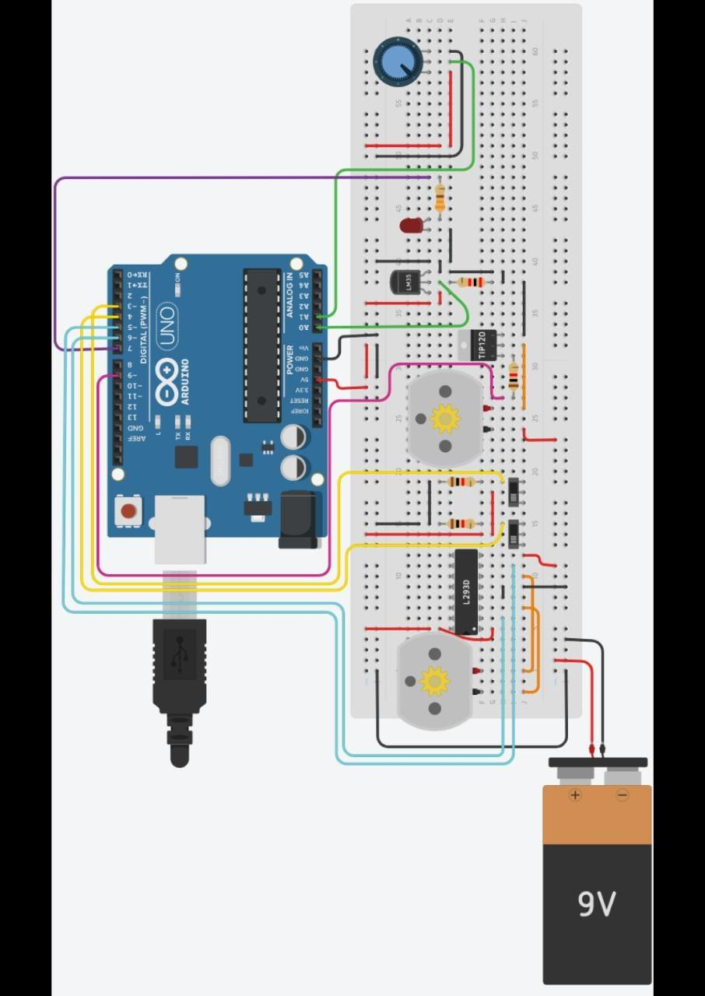
Figura 1: Simulación del Arduino funcional.

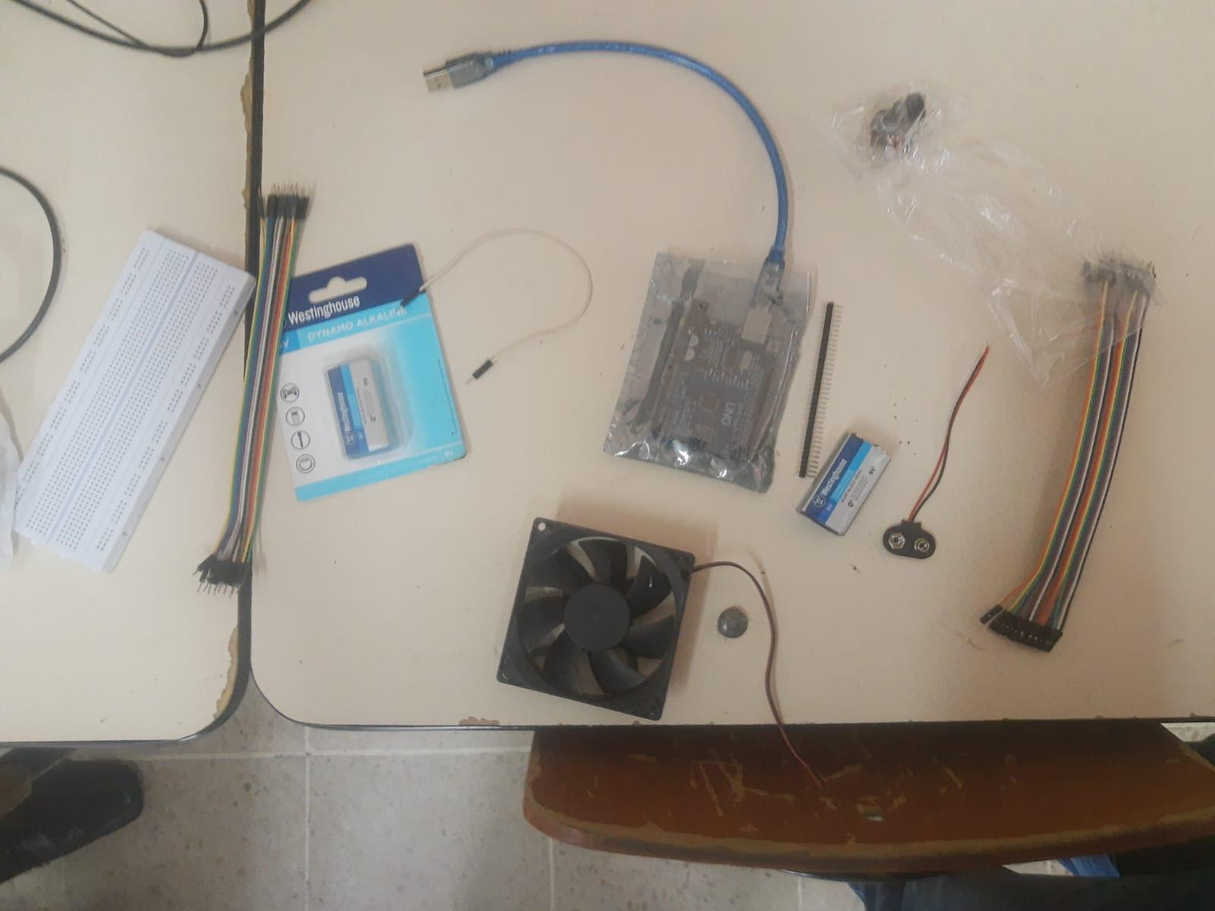
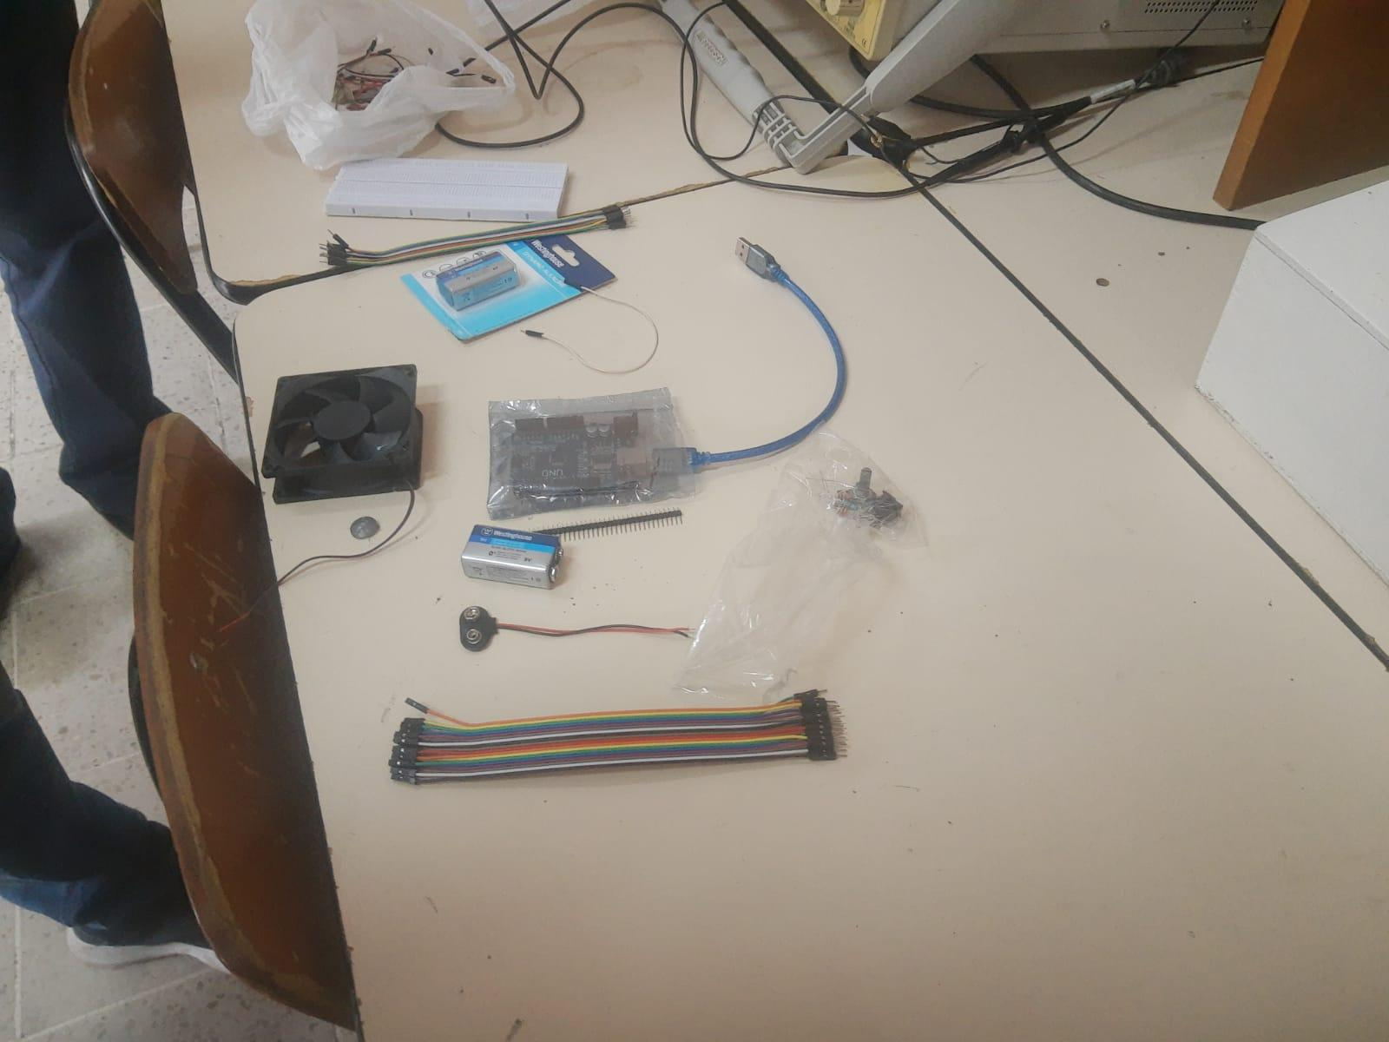
Figura 2 y 3: Materiales para el Arduino.

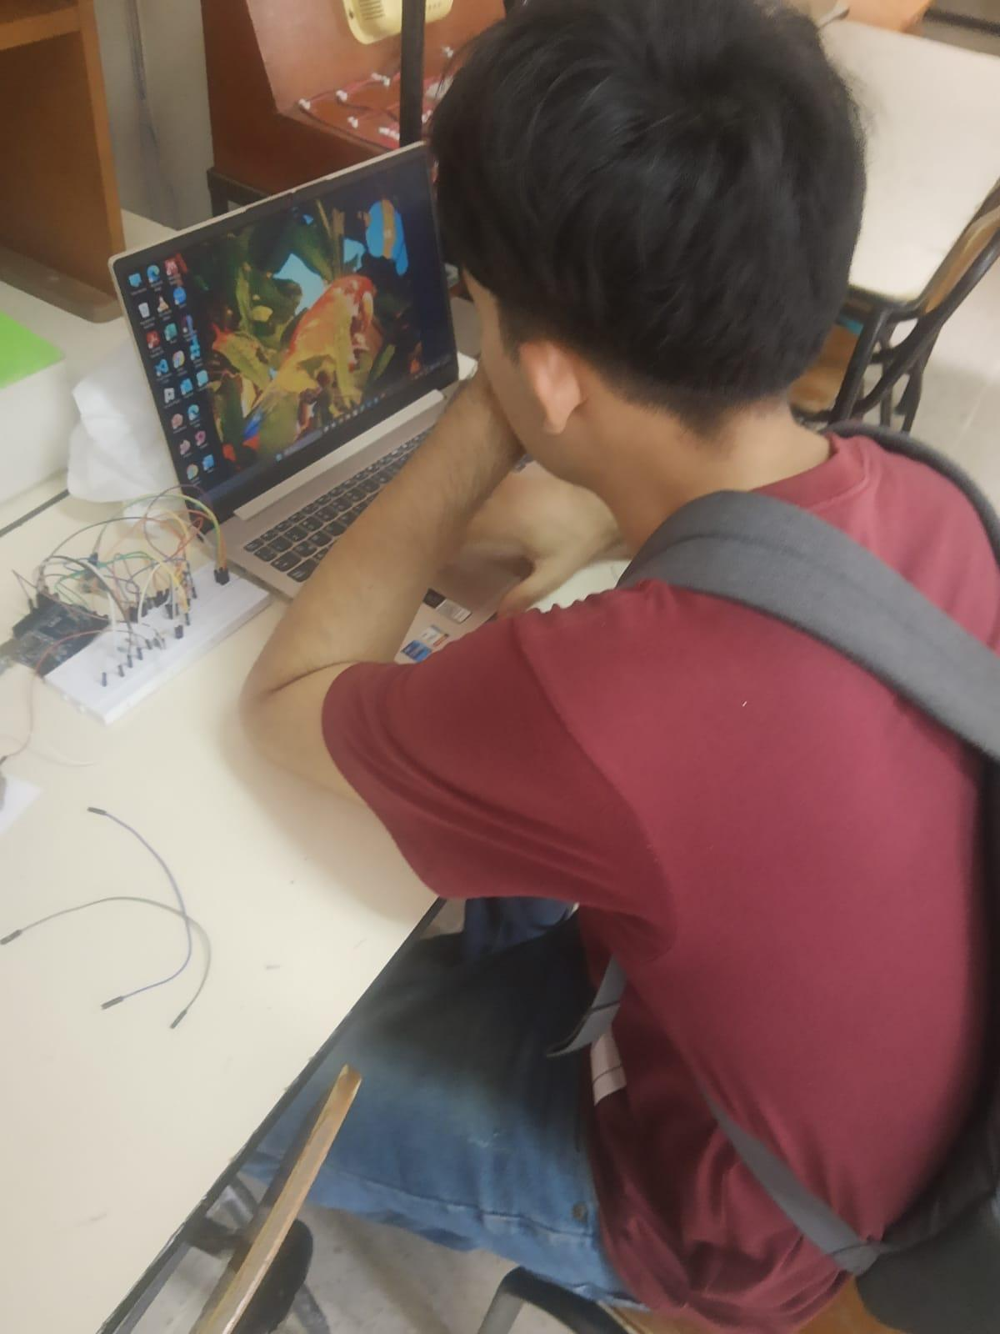
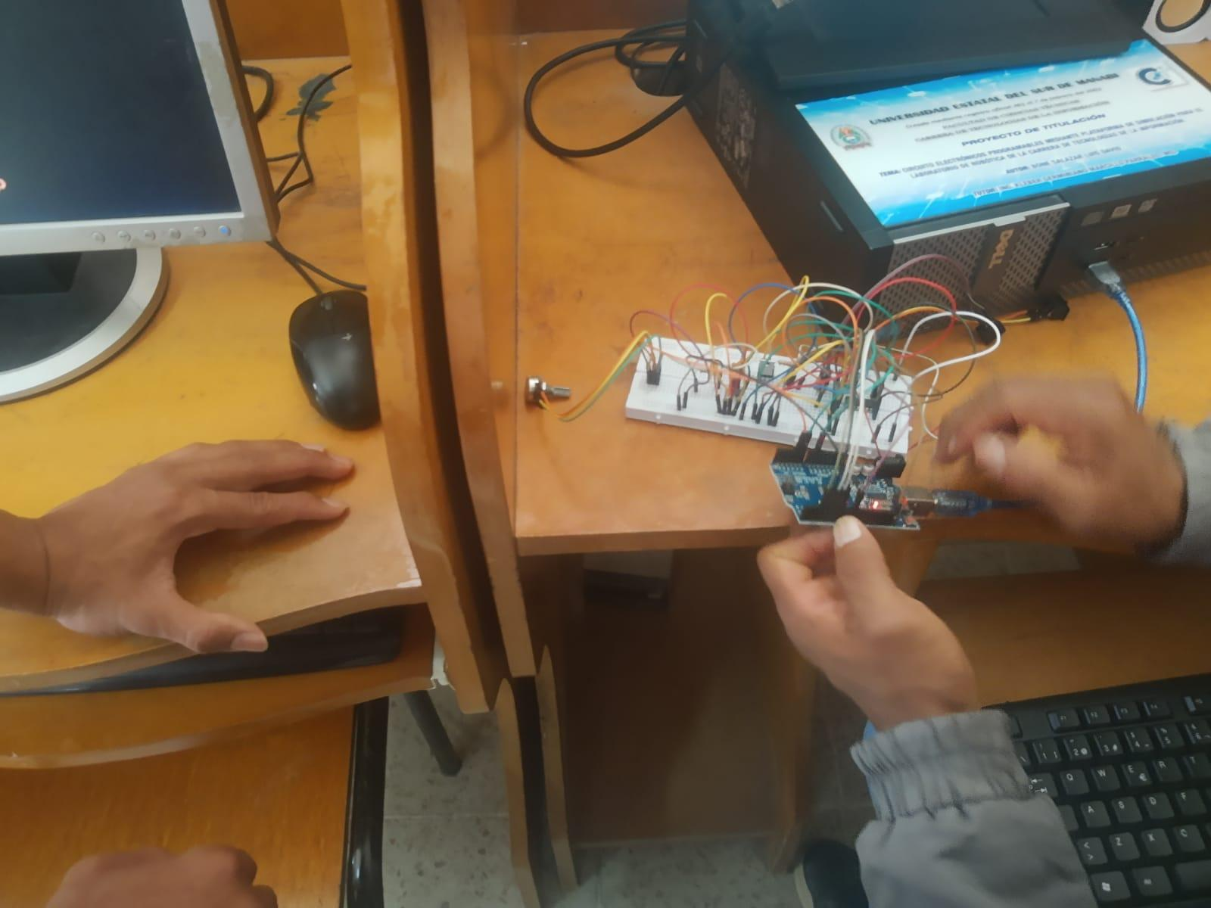
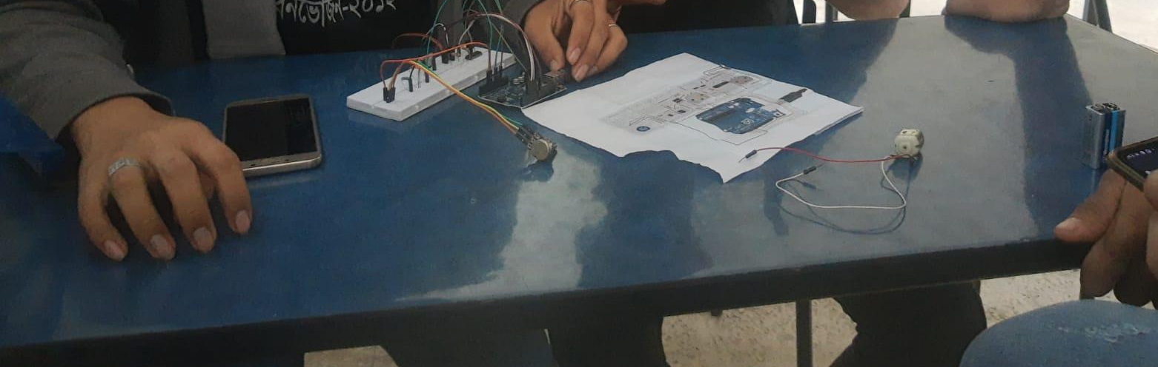

Figura 4,5 y 6: Prueba para del Arduino y conexión de los cables.

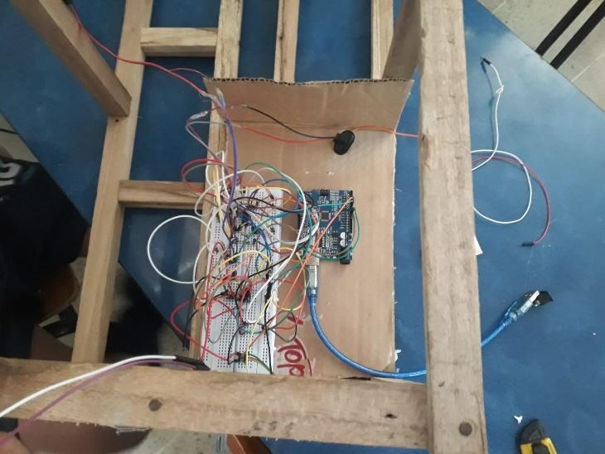
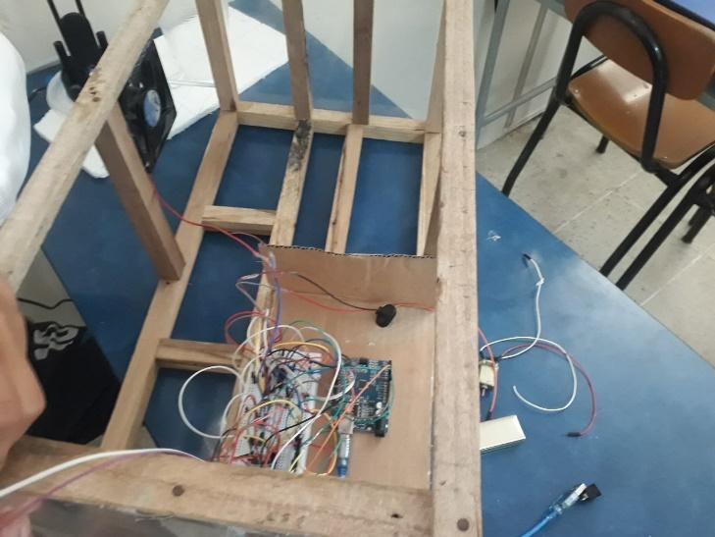
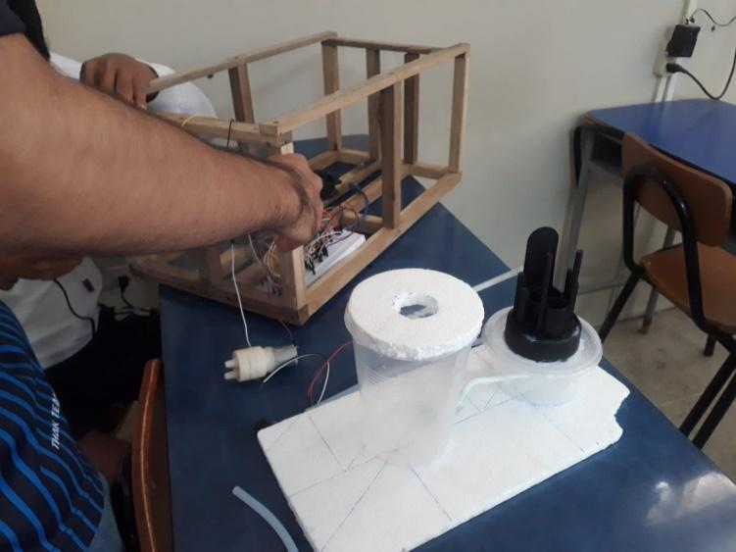
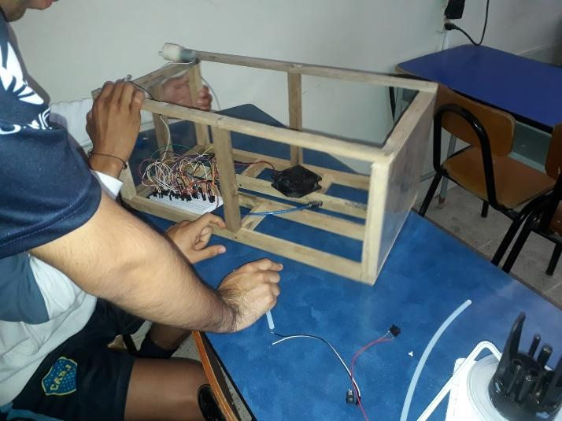

Figura 7,8,9 y 10: Elaboración de la maqueta prototipo del vivero inteligente.

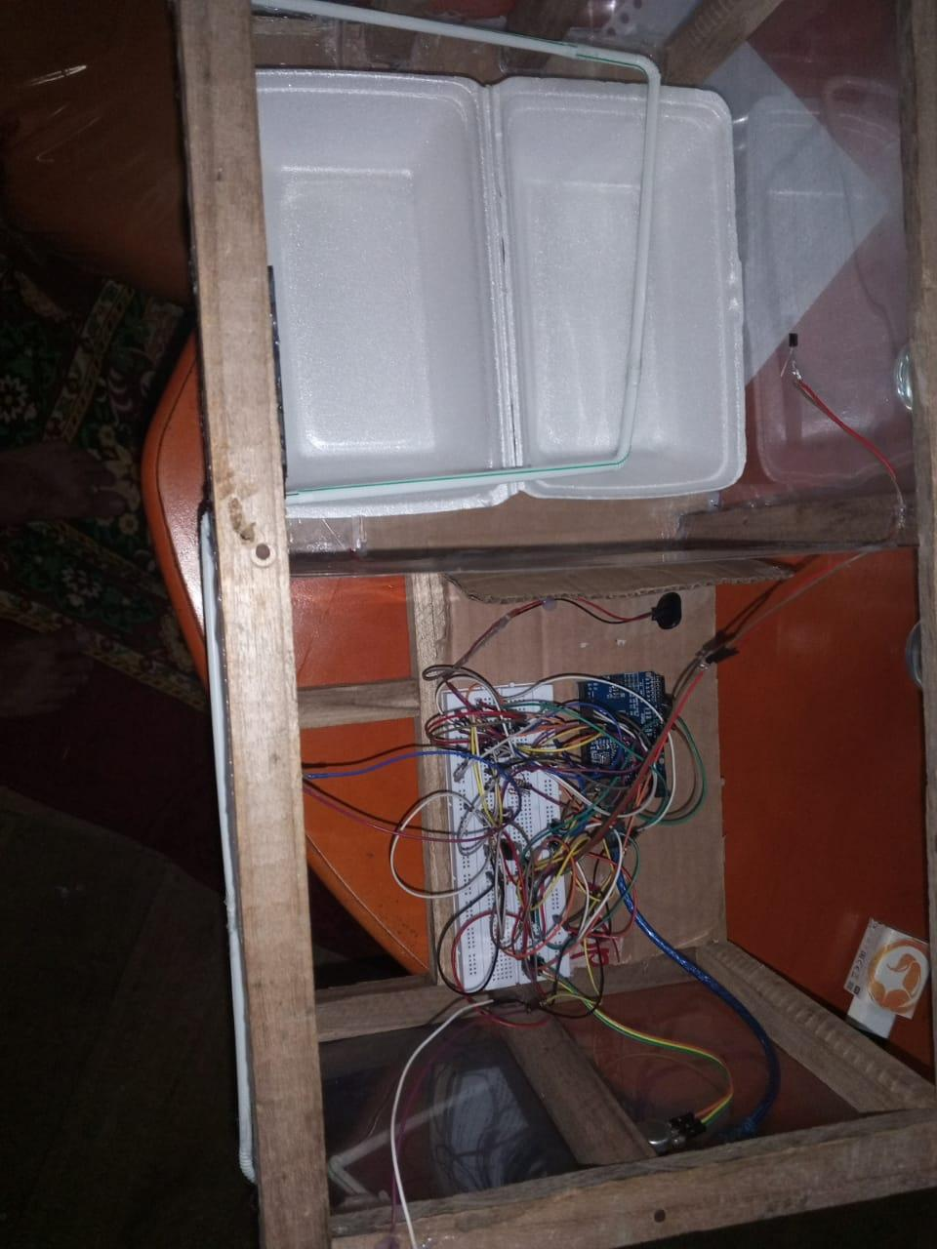
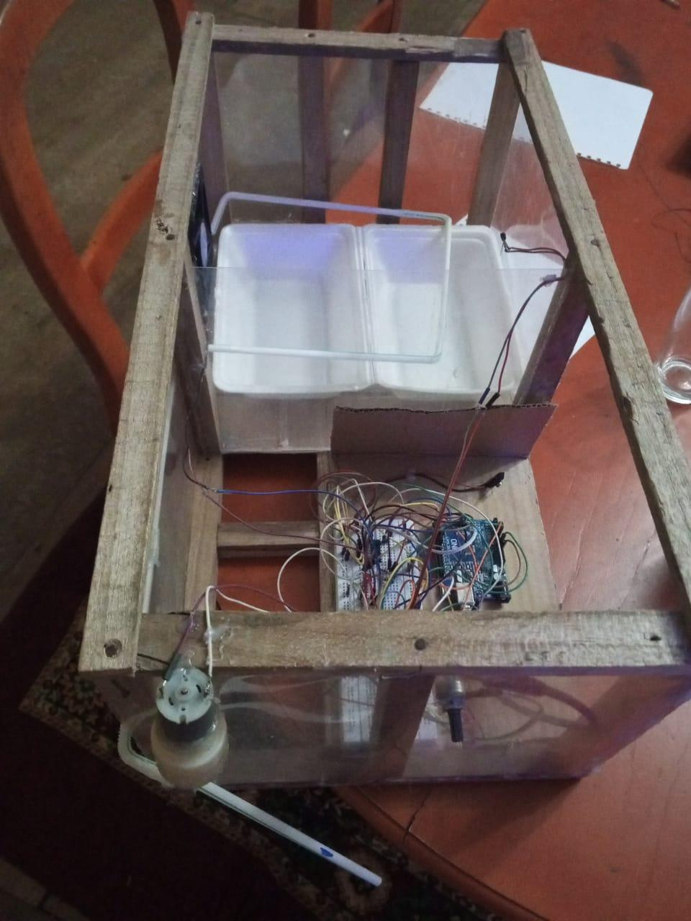
Figura 11 y 12 : Prototipo ya terminado.

